

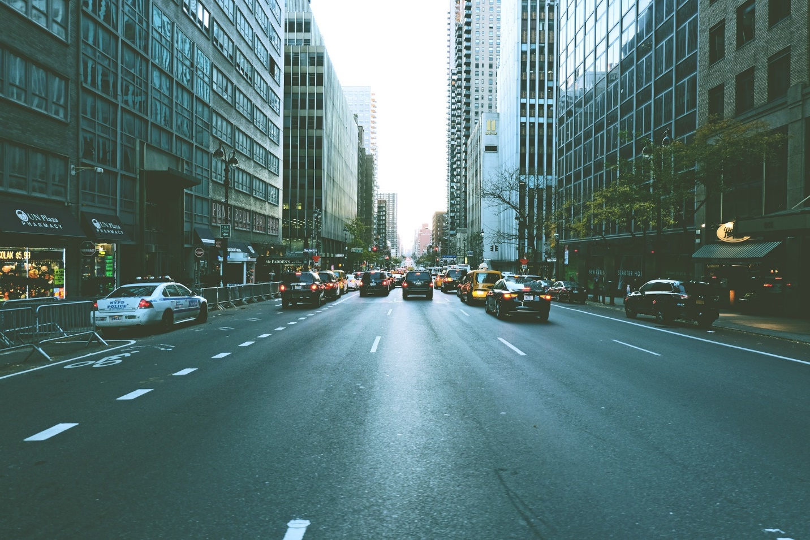

|  |  |
| --- | --- |
| Yêu Cầu Kỹ Thuật cho Phần Mềm  Version 1.0 | Urban Traffic Portal (UTP) |

Domain: Traffic Management

Category: Website Design and Development

Nội dung

1.0 Giới thiệu 2

Tài liệu này để làm gì? 2

1.1 Nhu cầu có Portal 2

1.2 Giải pháp đề xuất 2

1.3 Quy mô dự án 4

1.4 Những hạn chế 4

1.5 Các yêu cầu chức năng 4

1.6 Các yêu cầu không thuộc chức năng 5

1.7 Các yêu cầu về giao diện 6

1.7.1. Hardware 6

1.7.2. Software 6

1.8 Thành phẩm dự án 6

# 1.0 Giới thiệu

## 

## Mục tiêu của tài liệu này?

Văn bản này sẽ trình bày mô tả chi tiết của UTP.

UTP là một website / portal thông tin về các thông số và cập nhật về giao thông Các cá nhân cũng nhưng mọi nhân sự làm trong bộ phận điều hành giao thông cũng sẽ sử dụng website này.

Tài liệu này sẽ giải thích mục tiêu và các chức năng của portal này, các giao diện của nó, nó sẽ làm gì và những khó khăn trong quá trình nó vận hành. Tài liệu này cũng dành cho mọi bên liên quan và các lập trình viên sử dụng, và sẽ được đề xuất đến đối tác để xin chấp thuận.

## Nhu cầu cần portal này

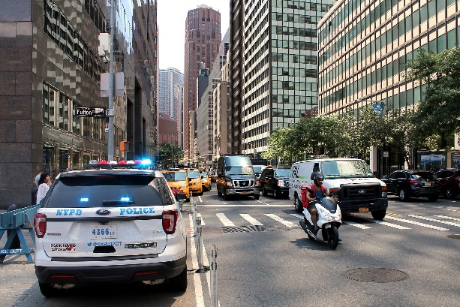Lưu lượng giao thông tại các đô thị toàn cầu ngày càng tăng. Các thông tin tiện ích về luật giao thông, các quy chuẩn an toàn, và các cản trở đường đi tại các khu vực quan trọng của thành phố vào bất kỳ ngày nào, sẽ rất bổ ích cho người dân. Nó sẽ ảnh hưởng đến đời sống hàng ngày của cư dân cũng như các cơ sở cấp cứu.

## Giải pháp đề xuất

Các văn phòng kiểm soát giao thông của thành phố đã nhờ team của bạn thiết kế và xây dựng portal này.

App này sẽ có tên gọi là 'Urban Traffic Portal' (UTP) và sẽ là một công cụ hướng dẫn thông tin cho người dùng, về các thông tin an toàn giao thông, luật lệ và các lối đi bị tắc nghẽn trong thành phố. Portal này cũng sẽ cho phép nhiều loại người dùng xem các thông tin an toàn giao thông, luật lệ và các lối đi bị tắc nghẽn trong thành phố.

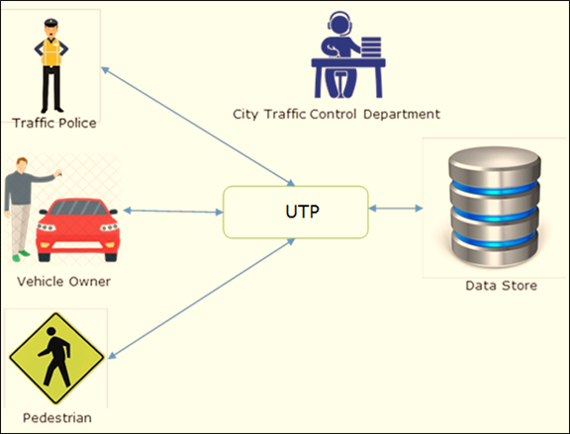

Cảnh sát điều phối  
giao thông

Cơ quan điều phối giao thông của thành phố

Chủ phương tiện giao thông

Người đi bộ

***Tổng thể của portal***

## Quy mô dự án

Web portal này sẽ là một website có tương tác rất cao, và có giao diện rất thu hút, được người dùng phổ thông cũng như cơ quan điều phối giao thông thành phố cùng sử dụng. Portal sẽ được thiết kế để cung cấp nhiều dạng thông tin đa dạng như luật giao thông, các thông số về an tòan,v.v..

## Các khó khăn

Web portal này sẽ không có bất kỳ cơ sở nào để lưu trữ thông tin trên server. Thông tin sẽ được fetch trực tiếp từ pre-populated JSON hay các files TXT và được trình bày. Tuy nhiên, thông tin không được viết lên các files từ bên trong portal.

## Các yêu cầu về chức năng

Portal sẽ được thiết kế nhu là một app có 1 trang duy nhất (single-page-application), và có tính tương tác cao, có nhiều trang và menu thể hiện nhiều chọn lựa các hành động sẽ được thực hiện. Các trang, menu và các yếu tố giao diện khác sẽ được thiết kế thật thu hút bằng cách sử dụng các fonts chữ - màu sắc và animation thật sống động – thu hút.

Tất cả các yếu tố này sẽ được tính vào mặt tương tác của thành phẩm.

Dưới đây là các yêu cầu về chức năng của portal:

1. **Welcome Message:** Trang home page cần nhận tên đầy đủ của người dùng và hiện thị một trang welcome cá nhân hóa – có lời chào cụ thể đến cá nhân người dùng đó. Ở góc màn hình, tên của người dùng phải được hiển thị trong suốt thời gian portal được load.
2. **Các quy chuẩn an toàn giao thông:** các sub-menu có thể bao gồm các Tin nhắn Audio và các Tin nhắn Video dưới menu Quy Chuẩn An Toàn Giao Thông. Tùy theo chọn lựa của người dung, các quy chuẩn an toàn giao thông ở định dạng audio hay video sẽ được trình bày cho người dùng, ở giũa trang. Các file audio và video phải tương thích với browser và có thời lượng ngắn.
3. **Luật giao thông:** Menu này khi chọn sẽ thể hiện các luật giao thông, dưới hình thức một Kho ảnh (image gallery) trong đó mỗi ảnh là đại diện cho một luật.
4. **Xem Các thông tin Tắc đường**: Menu này khi chọn sẽ hiện ra các thông tin tắc đường trong ngày, do văn phòng điều phối giao thông thành phố cung cấp. Một đoạn text tin tức về tắc đường sẽ bao gồm vị trí, ngày, giờ và mô tả. Thông tin sẽ được truy xuất từ một pre-populated JSON file và hiển thị (Gợi ý: Dùng AngularJS directives, filters, services, controllers, và các chức năng khác để làm phần này.).
5. **Báo cáo:** Khi chọn menu này, người dùng sẽ xem được báo cáo các thông tin tắc đường dựa trên thứ tự theo ngày hay theo vị trí. (Gợi ý: Truy xuất data từ pre-populated JSON file sử dụng $http.get. Dùng AngularJS directives như ng-repeat, filters như OrderBy, services, controllers, và các chức năng khác để làm phần này.)
6. **Mua các Sản phẩm An toàn Giao thông:** Khi chọn menu này, màn hình sẽ hiện ra một bảng thông tin các sản phẩm như nón, bảng hiệu, cờ, v.v… với hình ảnh và giá cho từng món, tính bằng đồng đô-la chẳng hạn. (Gợi ý: Để hiện ra được loại tiền tệ theo đúng format, bạn có thể dùng filters của AngularJS). Chi tiết về giá có thể được hard-code theo dạng mảng văn bản (text arrays). Bạn không cần làm chức năng mua hàng thực, vì mảng đó nằm ngoài quy mô của dự án này.

Ngoài ra, portal nên có các chức năng như sau:

* Hiển thị một ticker kéo trang liên tục ở cuối trang, có hiển thị ngày giờ và địa điểm   
  (hint: Sử dụng geolocation features của HTML5).
* Hiển thị đồng hồ đo số lượt visit ở góc phải của trang bên cạnh một hình logo đại diện.
* Các chọn lựa menu cần đổi màu khi chuột rê đến và khi chuột nhấn chọn.
* Có thể chọn chức năng Fade-in và fade-out cho các menu.

**Các yêu cầu không thuộc về chức năng**

Có một số các yêu cầu không về mặt chức năng mà hệ thống cần thực hiện.

Hệ thống cần phải:

**An toàn cho người dùng:** Hệ thống không được gây ra các download độc hại, hay download các file không cần thiết

**Truy cập dễ dàng:** Hệ thống cần có fonts chữ, giao diện người dùng và định hướng trang rõ ràng dễ đọc cho người dùng.

**Thân thiện với người dùng:** Hệ thống phải dễ sử dụng với các menu và các thành phần rõ ràng, dễ hiểu.

**Khả năng hoạt động**: Hệ thống cần vận hành hiệu quả và ổn định.

**Hiệu suất**: Hệ thống cần thể hiện giá trị hiệu suất cao, thông qua tốc độ và thành phẩm. Đơn giản thì hệ thống cần load nhanh và chuyển hướng trang phải mượt.

**Sức chứa**: Hệ thống cần hỗ trợ được một lượng người dùng lớn.

**Khả dụng**: Hệ thống cần available 24/7 với thời gian down time tối thiểu.

**Khả năng tương thích**: Hệ thống cần tương thích với các browsers hiện đại.

## Các yêu cầu về giao diện

## Hardware

Intel Core i3 Processor or higher

4 GB RAM or above

Color SVGA

120 GB Hard Disk space

Mouse

Keyboard

## Software

Các công nghệ cần dùng:

1. Frontend: HTML5, CSS, Bootstrap, JavaScript, jQuery, AngularJS, XML
2. Data Store: JSON files or TXT files

Các yêu cầu khác:

1. Operating Portal: Windows
2. Browsers: Edge, Chrome, Mozilla Firefox, Safari

## Thành phẩm của dự án

Bạn cần thiết kế và xây dựng dự án, và nộp cùng báo cáo dự án hoàn chỉnh bao gồm:

* Định nghĩa cụ thể khó khăn
* Các đặc điểm kỹ thuật về thiết kế
* Các Diagrams như flowcharts cho các hoạt động khác nhau, Data Flow Diagrams, v.v..
* Source Code
* Test Data được dùng trong dự án
* Hướng dẫn Cài đặt dự án (nếu có)

Dự án hoàn chỉnh sẽ được nộp ở dạng zip file với một file ReadMe.doc liệt kê các giả định (nếu có) do nhóm thực hiện, và các file JSON/TXT có chứa test data.

Ngoài tất cả các đặc điểm kỹ thuật đã nêu ra, bạn hãy sử dụng trí sáng tạo và logic của mình để biến portal thành phiên bản tốt nhất.

*~~~ End of Document ~~~*